**LAS MUJERES NO SE RINDEN**

**Pedro Pierre**

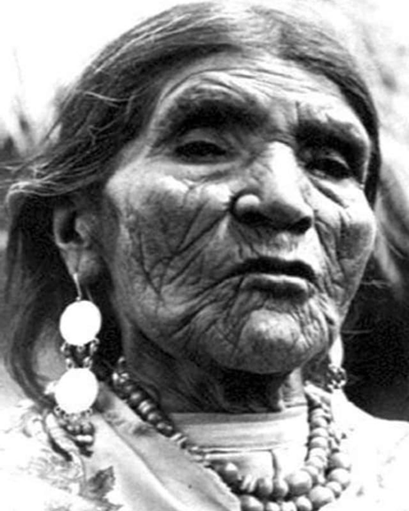Este año el día internacional de la mujer ha tenido una amplia cobertura mediática… Hace pensar al 1 de mayo que es mayoritariamente ‘de los varones’ y de sus organizaciones laborales. ¡Bravo y felicitaciones para las mujeres porque sus luchas son cada vez más visibles y más contundentes en todos los continentes! En América Latina se vio muchas mujeres en las calles de todos los países. En Quito, Guayaquil y Cuenca fueron particularmente numerosas. Se quejaron de la discriminación, de la pobreza y de los feminicidios: “¡Ni una menos!”

En América del Norte también: Estados Unidos y Canadá. En Europa fue llamativa su pujanza en París y Madrid. Reclaman más atención a sus demandas: Igualdad de salarios con los varones por igual trabajo, valoración del trabajo doméstico con salario adecuado… En Madrid fueron las Mujeres católicas del Movimiento “Creyentes feministas” que lograron hacer escuchar su voz por “Una Iglesia en la Igualdad”.

En el Medio Oriente las mujeres palestinas reclamaron por la destrucción de su tierra y el asesinato de sus hijos, mientras que en Israel pedían el fin del genocidio contra los palestinos. En los demás países, aprovecharon para manifestar su desacuerdo por las

*Tránsito Amaguaña, 1909-2009, Ecuador.*

limitaciones de un islamismo conservador y discriminatorio. Las de Afganistán, por los extremistas talibanes, apenas pudieron decir que están completamente controladas e incapacitas de manifestarse en público. En África protestaron contra las guerras civiles en varios países como Sudán del Sur, República Centroafricana, Etiopía, Malí, Burundi, Senegal… que han dejado a millones de personas sin ayuda humanitaria, principalmente mujeres que huyen de la violencia y las violaciones. En Oceanía, mujeres australianas y filipinas gritaron por la discriminación que están padeciendo.

Esta conmemoración del 1 de mayo es, para las mujeres, la oportunidad de recordar la valentía del 8 de marzo de 1857: las protestas en Nueva York de varias decenas de miles de mujeres en las calles que laboraban 16 horas diarias y el asesinato de 150 mujeres calcinadas en un incendio en la fábrica ‘Cotton’ (algodón)… En Ecuador, sonaron muchos nombres de mujeres-faros, como los de Manuela Sáenz, la ‘liberadora del libertador’ Simón Bolívar, Tránsito Amaguaña, activista indígena, Matilde Hidalgo Navarro, médica, poeta, activista y primera mujer latinoamericana en votar… y cuántas más que dejan un testimonio de luz y de grandeza que nutren nuestros sueños de ver surgir pronto un Ecuador mejor.

Mientras tanto el presidente actual va persiguiendo incansable y vergonzosamente mujeres de su entorno. Lo hemos visto desde el principio de su mandato con su vicepresidente Verónica Abad que le impide cumplir a cabalidad sus funciones. Acabamos de escuchar a Gabriela Golbaum explicando valiosamente en la Asamblea legislativa toda clase de persecución que sufre desde hace 6 años, ella como ex esposa del presidente y su hija, utilizando el presidente para el efecto su poder ejecutivo y la corrupción del poder legislativo…

Haremos aquí el recordatorio de un proyecto musical “El tambor” que surge en Ruanda después de los brutales asesinatos que tuvieron lugar en 1994 entre las etnias hutus y tutsis, resultando en más de un millón de muertes en una población de unos 8 millones de habitantes. Tras el genocidio, las mujeres representaban el 70 por ciento de la población y tuvieron que hacer frente a la tarea de reconstruir el país. Para empoderarse frente a los inmensos desafíos las mujeres aprendieron a tocar el tambor, de tal manera que se animaban constantemente en la reconstrucción de su país. He aquí su grito y su canto.

*“Tocar el tambor también es entender que siempre ha sido un instrumento femenino en su forma y sonido.*

*Su estructura evocaba el círculo de la tierra y el útero*, *el ciclo de las estaciones, la luna y la mujer.*

*La voz del tambor representaba la voz de la tierra, el latido de la vida en el vientre materno*

*y el oculto poder de la vida dentro del mundo palpable.*

*Tocar el tambor implicaba invocar a la madre oscura, a la bruja,*

*la oculta fuente de vida que toda mujer lleva dentro,*

*y el compás marcaba el constante ritmo de la vida, la luna y el ciclo menstrual femenino.*

*Aunque el tambor dejase de sonar, los ritmos de la naturaleza continuaban…*

*Tocar el tambor entonces es, en manos de una mujer, la expresión de todas ellas, en su inmensa pluralidad…”*

¡Gracias mujeres valientes! ¡Gracias mujeres heroicas! ¡Gracias mujeres abandonadas que cumplen cada día el milagro de hacer sobrevivir a sus hijos e hijas! ¡Gracias mujeres poetisas! ¡Gracias, mujeres que no se rinden! ¡Cuánta deuda de amor y solidaridad le tenemos pendiente los varones por su testimonio de dignidad, lucha, ternura y de grandeza!